# Löwenzahn und seine Reise mit dem Wind

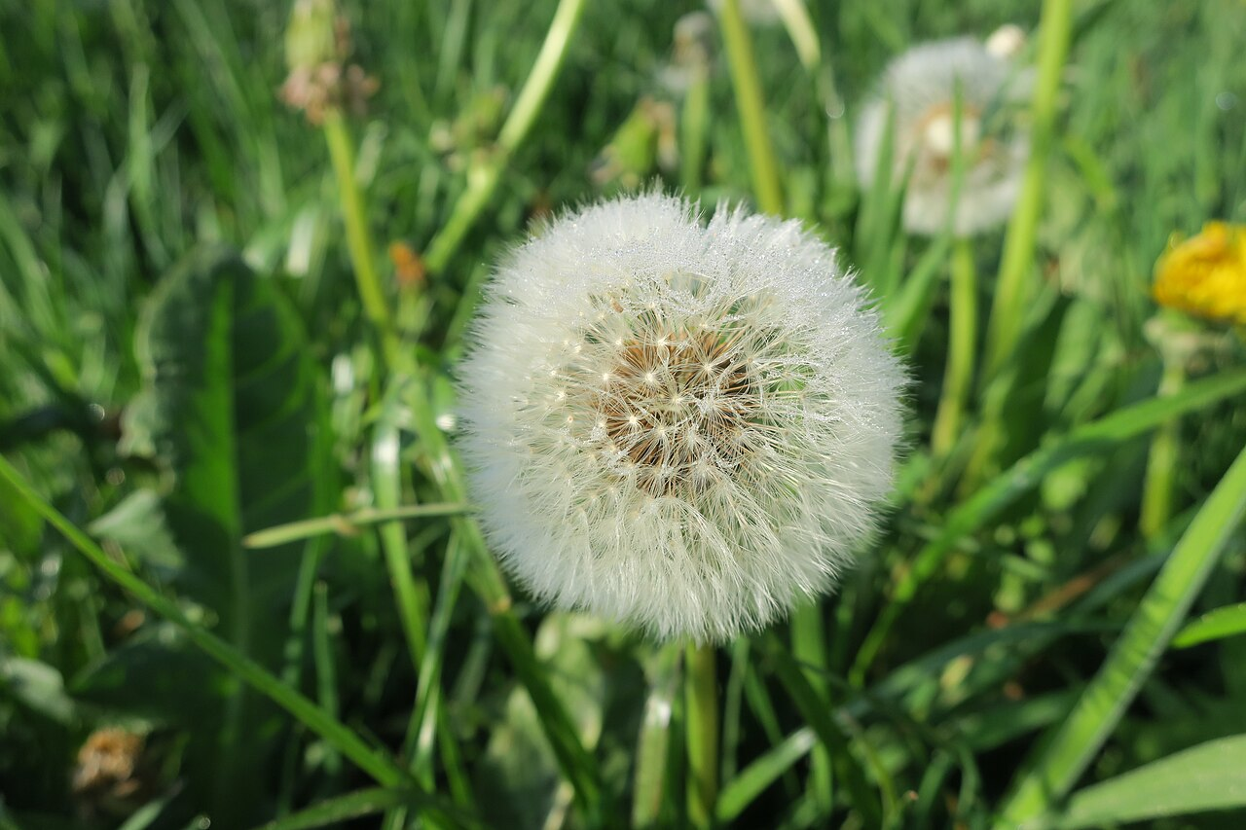

CC BY-SA 4.0

Quelle: Mathieu Kappler

Der Löwenzahn ist eine erstaunliche Pflanze, die du bestimmt schon oft gesehen hast. Besonders spannend ist, wie sich seine Samen ausbreiten. Diese kleinen, flauschigen Fallschirme kannst du im Frühling und Sommer überall entdecken.

Die gelben Blüten des Löwenzahns verwandeln sich nach einer Weile in Pusteblumen. Diese bestehen aus vielen kleinen Samen, die an einem weißen, federartigen Schirmchen hängen. Wenn der Wind weht, nimmt er die Samen mit und trägt sie weit weg. Manchmal fliegen sie sogar mehrere Kilometer!

Die Reise der Samen beginnt, wenn sie von einer leichten Brise erfasst werden. Das Schirmchen hilft ihnen dabei, durch die Luft zu segeln. Es ist so gebaut, dass es den Samen stabil hält und ihn weit tragen kann. Das ist wichtig, denn je weiter der Samen fliegt, desto größer ist die Chance, dass er an einem guten Ort landet, um zu wachsen.

Wenn der Samen schließlich auf den Boden fällt, beginnt er zu keimen. Aus ihm wächst eine neue Löwenzahnpflanze. Diese Pflanze bildet dann wieder Blüten, und der ganze Kreislauf beginnt von vorne. Das nennt man Fortpflanzung.

Löwenzahn ist eine sehr robuste Pflanze. Er kann fast überall wachsen – auf Wiesen, in Gärten und sogar zwischen Pflastersteinen. Das liegt daran, dass seine Samen so gut verbreitet werden und die Pflanze nur wenig zum Wachsen braucht.

Warum ist die Ausbreitung der Samen so wichtig? Sie hilft dem Löwenzahn, an vielen verschiedenen Orten zu wachsen und zu überleben. So kann der Löwenzahn sicherstellen, dass immer genug Pflanzen da sind, um neue Samen zu produzieren. Es ist, als ob die Pflanze ihre Kinder in die Welt schickt, damit sie neue Abenteuer erleben und eigene Pflanzenfamilien gründen.

Jetzt weißt du, warum der Löwenzahn so erfolgreich ist und überall wächst. Also, das nächste Mal, wenn du eine Pusteblume siehst, puste kräftig und schick die kleinen Fallschirme auf ihre spannende Reise!

### Bringe die Reise des Samens in die richtige Reihenfolge:

|  |  |
| --- | --- |
|  | Die Samen werden vom Wind durch die Luft getragen. |
|  | Aus den gekeimten Samen wachsen neue Löwenzahnpflanzen heran. |
|  | Wenn die Bedingungen günstig sind, beginnen die Samen zu keimen. |
|  | Einige Samen landen auf dem Boden an einer neuen Stelle. |
|  | Ein Windstoß trifft die Löwenzahnkugel und löst die Samen ab. |
|  | Der Löwenzahnblüte entwickelt sich zu einer weißen, flauschigen Kugel aus Samen. |

|  |  |  |  |  |  |  |  |  |  |
| --- | --- | --- | --- | --- | --- | --- | --- | --- | --- |
|  |  |  |  |  |  |  | 3 |  |  |
|  |  |  |  |  |  |  |  |  |  |
|  | 1 |  |  |  |  |  |  |  |  |
|  |  |  |  |  |  |  |  |  |  |
|  |  |  |  |  |  |  |  |  |  |
|  | 2 |  |  |  |  |  |  |  |  |
|  |  |  |  |  |  |  |  |  |  |
|  |  |  | 7 |  |  |  |  | 6 |  |
| 4 |  |  |  |  |  |  |  |  |  |
|  |  |  |  |  |  |  |  |  |  |
|  |  |  |  |  |  |  |  |  |  |
|  |  | 5 |  |  |  |  |  |  |  |

Across

1 Blume, die sich in eine Pusteblume verwandelt (9)

2 Jahreszeit, in der die Samen des Löwenzahns häufig zu sehen sind (8)

4 Teil der Pflanze, an dem die Samen hängen (10)

5 Prozess, bei dem eine neue Pflanze aus einem Samen entsteht (6)

Down

3 Was der Wind mit den Samen macht (6)

6 Farbe der Blüten des Löwenzahns (4)

7 Ort, an dem der Löwenzahn wachsen kann (5)

### Welche weiteren Formen der Ausbreitung gibt es noch?

Schaut euch das folgende Video und beantwortet dann die nachfolgenden Fragen.

|  |  |
| --- | --- |
|  | Youtube: Wie erobern Pflanzen Neuland? | frage-trifft-antwort.de | Planet Schule  To watch the youtube video just scan the QR code.  https://www.youtube.com/watch?v=jJfNgVje8yc&t=18s |

### Na, hast du gut aufgepasst? Kreuze die richtige Antwort an.

###### **Wie verbreitet die Fichte ihre geflügelten Samen?**

Durch Windverbreitung nach dem Spreizen der Schuppen Durch Explosion der Zapfen Durch Tiere, die die Samen fressen und ausscheiden

###### **Warum schickt das Weidenröschen tausende Samen auf die Reise?**

Um seine Samen ins Wasser zu streuen Um Tiere anzulocken, die die Samen verbreiten Um neue Lichtungen zu erobern, bevor es von Jungwuchs verdrängt wird

###### **Wie hilft der intensive Erdbeerduft der Walderdbeere bei der Samenverbreitung?**

Er sorgt dafür, dass die Samen durch den Wind verbreitet werden Er lockt Vögel an, die die Samen verteilen Er lockt Schnecken an, die das Fruchtfleisch fressen und die Samen ausscheiden

###### **Warum sind die roten Früchte der Walderdbeere für Vögel attraktiv?**

Weil sie die Früchte von weitem entdecken können Weil sie den Vögeln einen hohen Nährwert bieten Weil sie besonders süß schmecken

###### **Was passiert, wenn die Kapseln des indischen Springkrauts ausgereift sind?**

Die Kapseln öffnen sich langsam und lassen die Samen herausfallen Die Kapseln werden von Tieren gefressen, die die Samen verbreiten Die Kapseln explodieren bei der kleinsten Berührung und schleudern Samen bis zu sieben Meter weit

### Ordne das Wort in die richtige Lücke.

Pflanzen haben verschiedene Arten, ihre ______________________ zu verbreiten. Samen sind wichtig, weil sie neue Pflanzen entstehen lassen. Es gibt viele clevere Wege, wie Pflanzen ihre Samen in die Welt schicken.  
  
Ein Weg ist der ______________________. Einige Pflanzen haben Samen, die sehr leicht sind. Sie können vom Wind getragen werden. Löwenzahn ist ein gutes Beispiel. Seine Samen haben kleine Fallschirme, die im Wind fliegen. So können sie an weit entfernte Orte gelangen.  
  
Eine andere Methode ist das ______________________. Manche Pflanzen wachsen in der Nähe von Flüssen oder Seen. Ihre Samen können im Wasser schwimmen. Kokosnüsse sind dafür bekannt. Sie fallen ins Wasser und treiben zu neuen Stränden, wo sie dann wachsen können.  
  
______________________ spielen auch eine große Rolle bei der Verbreitung von Samen. Einige Pflanzen haben Früchte, die Tiere gerne fressen. Die Tiere tragen die Früchte weg und lassen die Samen an einem anderen Ort fallen. Manchmal bleiben Samen auch an dem Fell der Tiere haften und werden so transportiert. Kletten sind ein Beispiel dafür. Sie haben kleine Häkchen, die sich an das Fell von Tieren hängen.  
  
Manche Pflanzen nutzen die ______________________. Ihre Samen fallen einfach zu Boden. Eicheln von Eichenbäumen fallen direkt unter den Baum. Dort können sie dann wachsen.  
  
Es gibt auch Pflanzen, die ihre Samen mit einer Art ______________________ wegschießen. Diese Samen springen weit weg von der Mutterpflanze. Springkraut ist eine solche Pflanze. Wenn die Samenkapseln reif sind, platzen sie und die Samen fliegen in alle Richtungen.  
  
Pflanzen haben sich an ihre ______________________ angepasst, um ihre Samen erfolgreich zu verbreiten. Diese Anpassungen helfen ihnen, neue Orte zu erreichen und dort zu wachsen. Jede Methode hat ihre eigenen Vorteile. Durch diese Vielfalt an Ausbreitungsarten können Pflanzen in vielen verschiedenen Lebensräumen überleben.

Tiere, Umgebung, Schleuder, Wind, Wasser, Samen, Schwerkraft,